**Thử thách đôi mắt: Tìm hình 3D ẩn trong các bức tranh  
Ảnh 3D** là ảo ảnh quang học gây ra bởi thị giác hai mắt. Khi chúng ta nhìn vào một vật thể, mắt phải và mắt trái của chúng ta hình dung nó theo những cách khác nhau. Sau đó, chúng gửi thông tin đến bộ não để nó có thể xử lý và cuối cùng “dịch” chúng thành các **vật thể 3D** mà chúng ta nhìn thấy hàng ngày. Các biểu đồ lập thể dựa trên nguyên tắc tạo ra ảo ảnh về chiều sâu trên một mặt phẳng.

Ảo ảnh khiến chúng ta tin rằng bản thân nhìn thấy một thứ gì đó khác với hình ảnh thực tế. Ảo ảnh quang học luôn có thể dễ dàng đánh lừa chúng ta bằng cách ẩn các hình 3D trong hình ảnh phẳng.

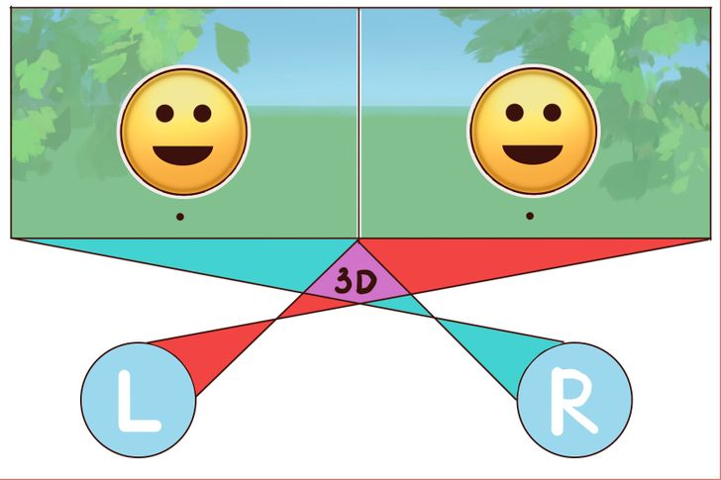

Nếu không tin, bạn có thể kiểm tra mắt của mình thông qua các bức ảnh dưới đây. Bạn sẽ hiểu rõ hơn phần nào về cách hoạt động của ảo ảnh quang học.

**1. Bạn có nhìn thấy con sư tử trong bức ảnh này**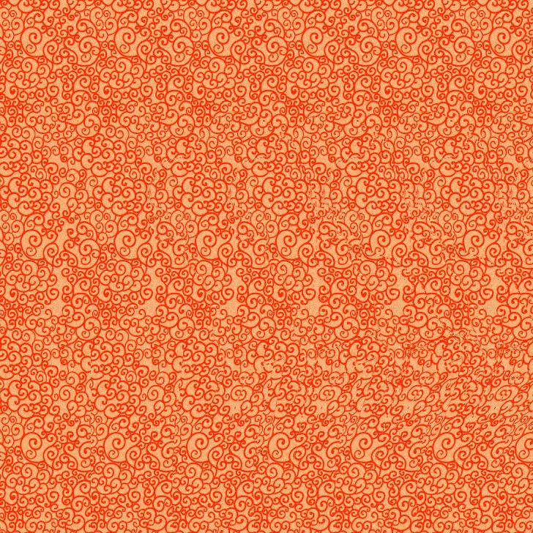

**2. Hãy tìm con tê giác bị ẩn đi**

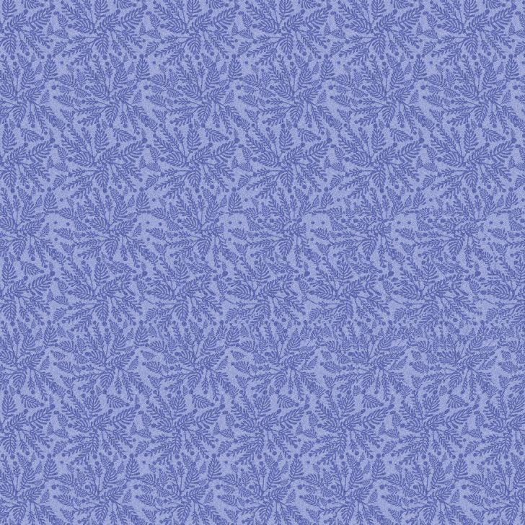

**3. Bạn có nhìn thấy con thỏ không?**

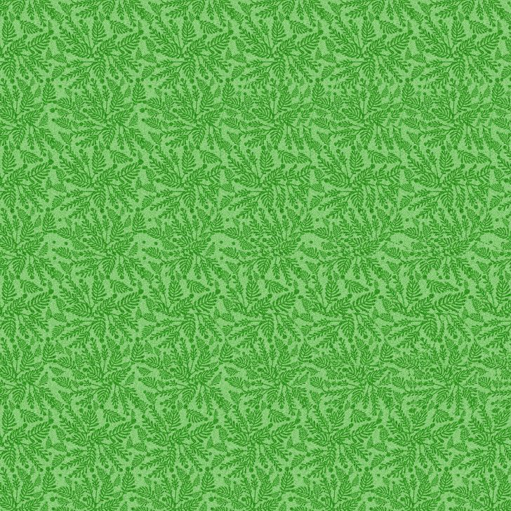

**4. Có một con gấu đang trốn ở đây**

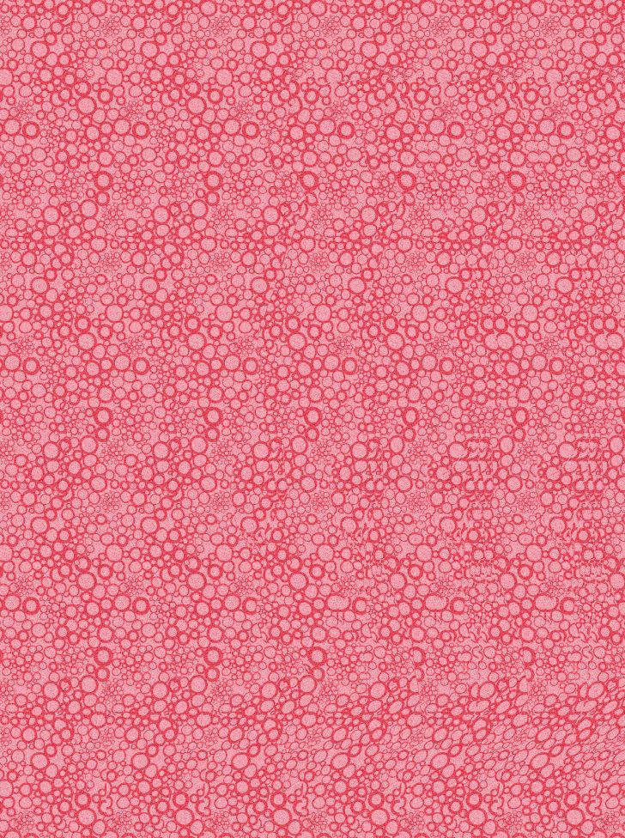

**5. Và ở đây chúng ta có một con cáo**

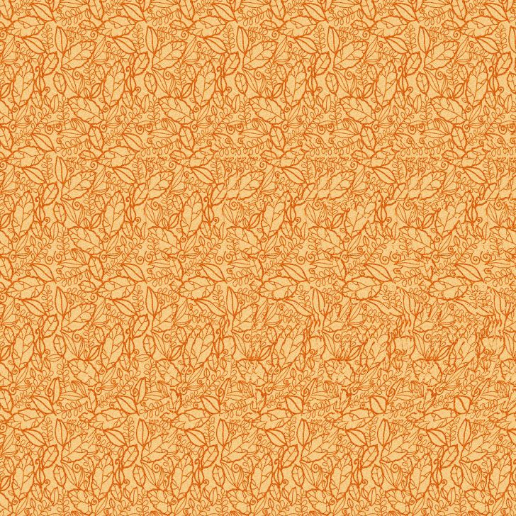

**6. Cố gắng tìm con mèo đang chơi trốn tìm nào**

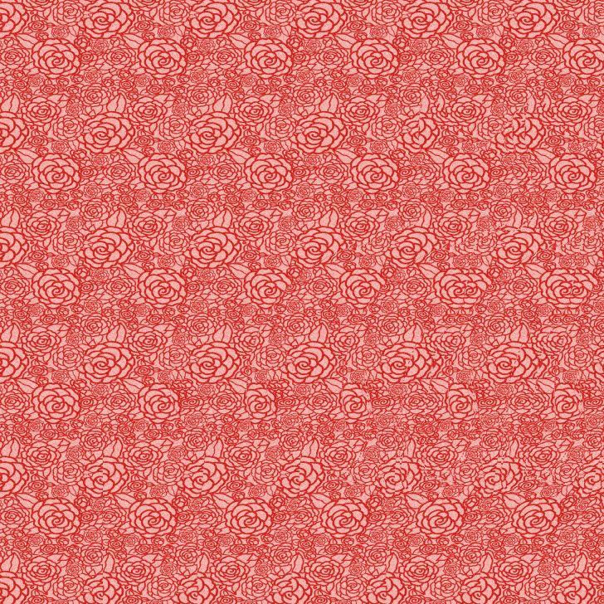

**7. Bạn có thể tìm thấy con chim hồng hạc ở đây không?**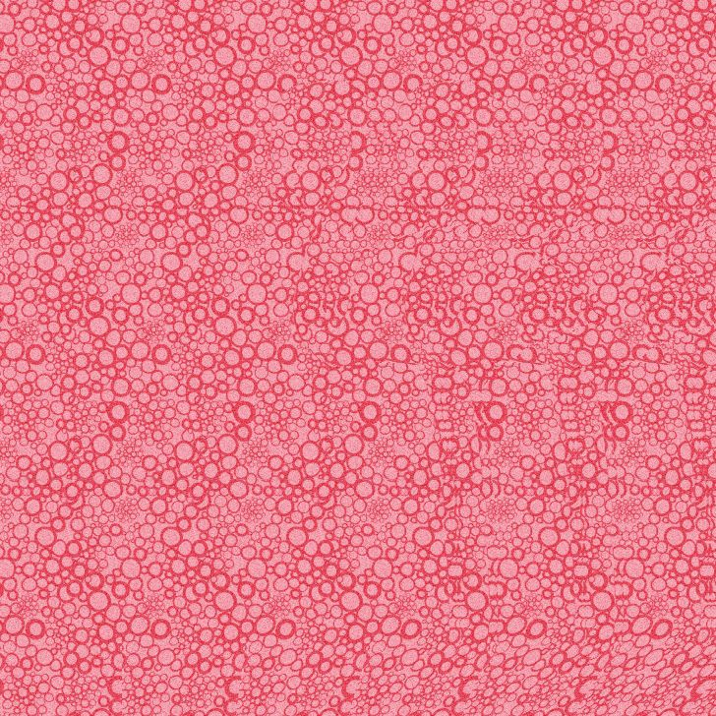

**8. Hãy thử tìm con lạc đà trong bức tranh này nhé!**

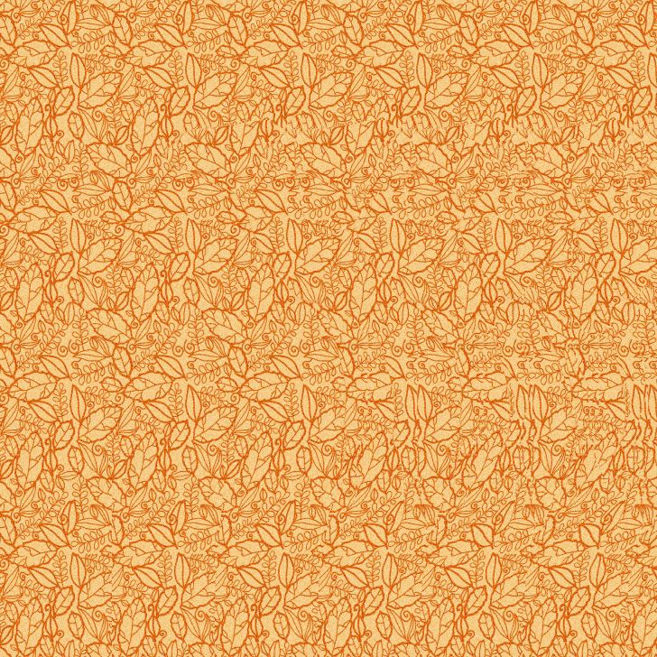

**9. Bạn thật may mắn khi chú bò tót này không thể rời khỏi màn hình!**

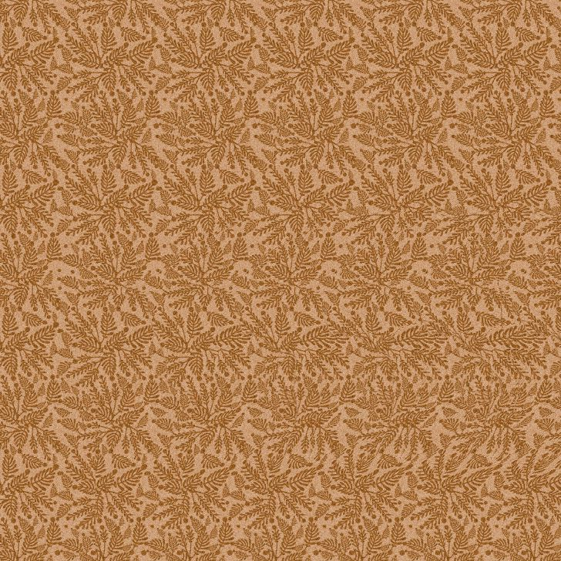

**10. Con chó này khiến chúng ta phải hoa mắt**

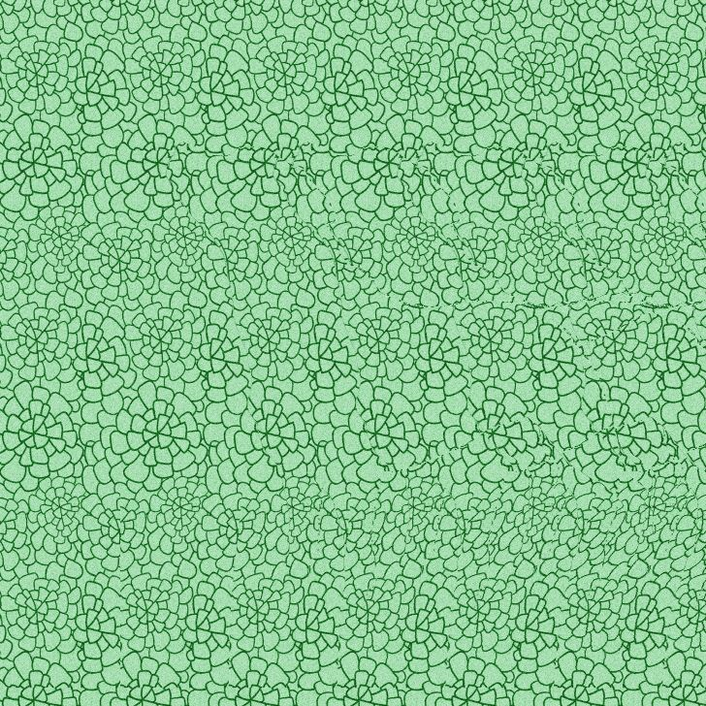

**11. Bạn có thể nhìn thấy chú lợn con trong bức ảnh không?**

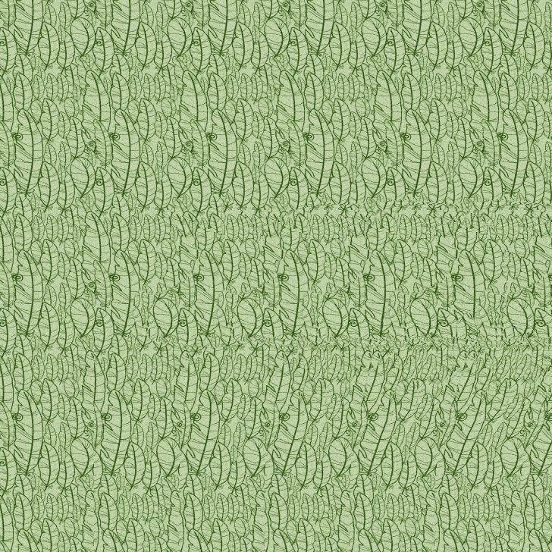

**12. Đây là một con khỉ nghịch ngợm đang chơi trò ẩn náu**

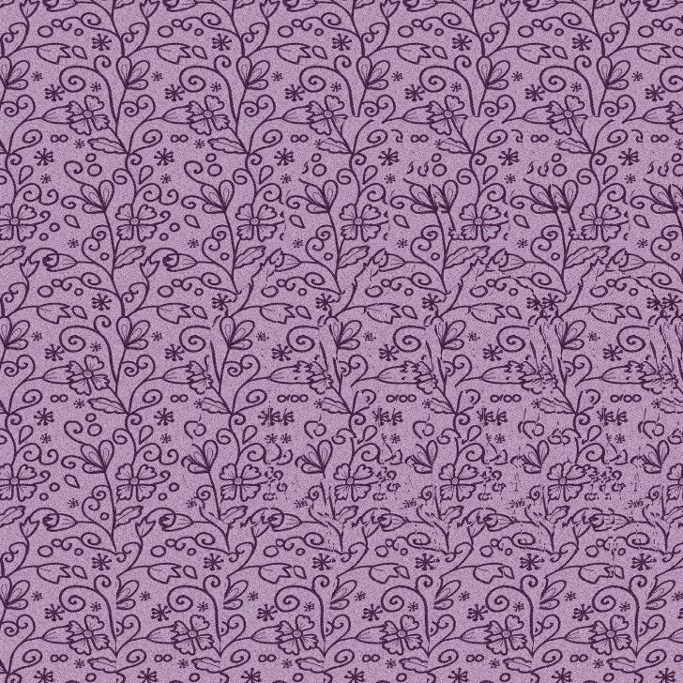

**13. Bạn có thể tìm thấy con cừu trong hình ảnh này không?**

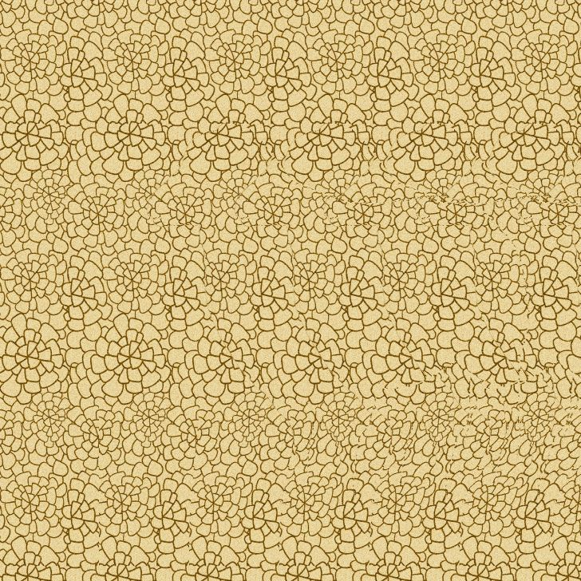

**14. Đây là một con vịt với bộ lông đẹp tuyệt vời**

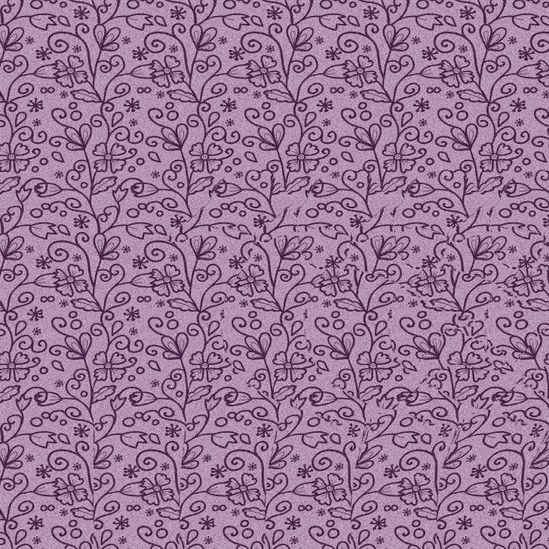

**15. Có một con ngựa ẩn trong bức hình này**

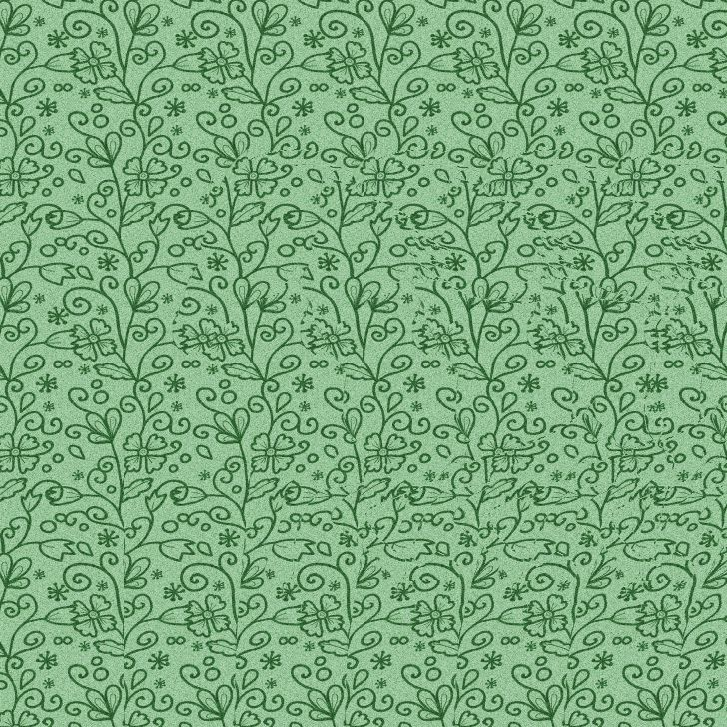

**16. Nếu không thể tìm thấy ngựa, vậy bạn thử tìm hà mã xem sao nhé!**

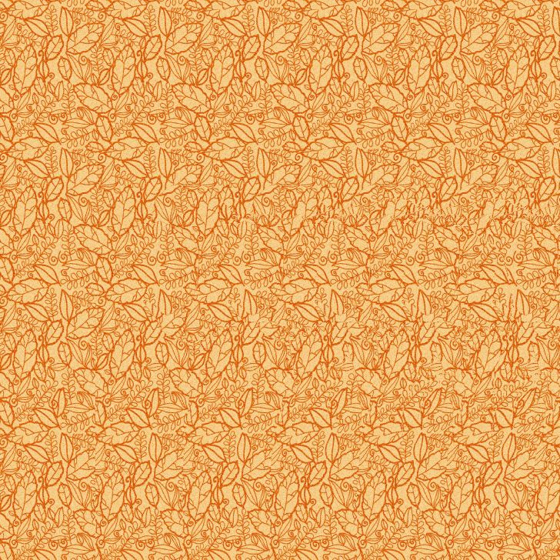

**17. Còn con voi này thì sao nhỉ? Bạn đã bắt đầu cảm thấy chóng mặt chưa?**

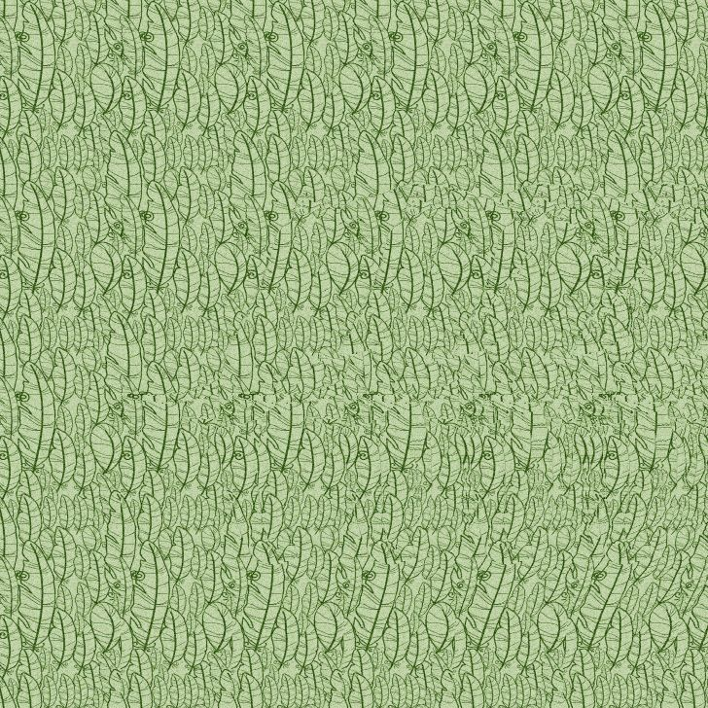

**18. Đây là thử thách cuối cùng. Bạn có thể phát hiện ra con cá heo ẩn trong bức hình này chứ?**



### **A. Cách nhìn ảnh ảo không gian 3D.**

***1. Phương pháp Alpha.***  
Để ảnh cách xa mắt 20-30 cm, nhìn xoáy sâu vào một điểm của ảnh như nhìn qua một tấm gương. Hãy giữ cái nhìn đó một lúc tới khi mắt bạn có ấn tượng về độ sâu của ảnh.  
**2. Phương pháp Beta.**  
Hãy để mặt ảnh ngay sát mắt, nhìn sâu vào một điểm. Sau đó từ từ đưa ảnh ra xa, mắt vẫn luôn luôn theo điểm định hướng. Với khoảng cách lớn dần, ảnh sẽ từ từ hiện lên.  
**3. Phương pháp Gamma.**  
Tập trung nhìn vào một vật bất kỳ gần bạn. Đưa ảnh tới sát vùng nhìn thấy của bạn mà không thay đổi ánh mắt. Ảnh sẽ dần hiện.  
***4. Phương pháp Omega.***  
Hãy nhìn vào ảnh và tìm cách làm hiếng mắt. Khi mắt bạn giữ được tình trạng hiếng, ảnh chắc chắn sẽ hiện lên.

### **B. Bộ sư tập ảnh ảo không gian 3D.**

Nếu là fan của tập truyện tranh nổi tiếng Doraemon thì bạn chắc chắn đã một lần biết đến ảnh ảo không gian 3 chiều. Ẩn sau một bức ảnh tưởng như vô nghĩa lại là một thông điệp hoặc một hình ảnh kỳ diệu, sống động. Hôm nay, Toán học Bắc Trung Nam xin gửi đến các bạn bộ 30 ảnh ảo 3D đẹp mắt để các bạn thử sức. Bạn nhìn thấy gì trong những bức ảnh dưới đây?  
1. Hình trái tim

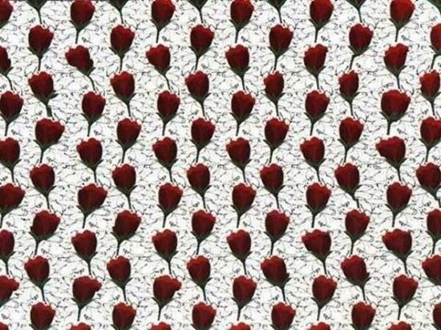

2. Nàng tiên cá dưới đáy đại dương

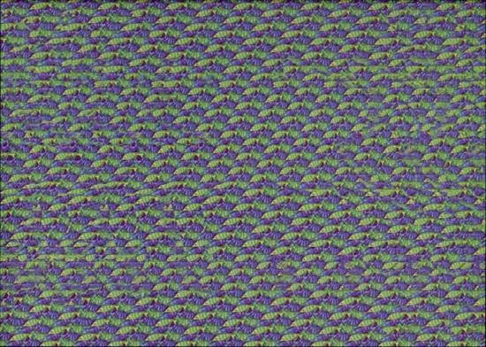

3.Biểu tượng smile

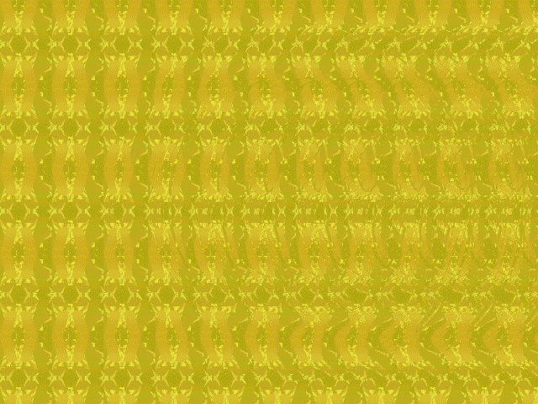

4. Sợi dây đan nhau

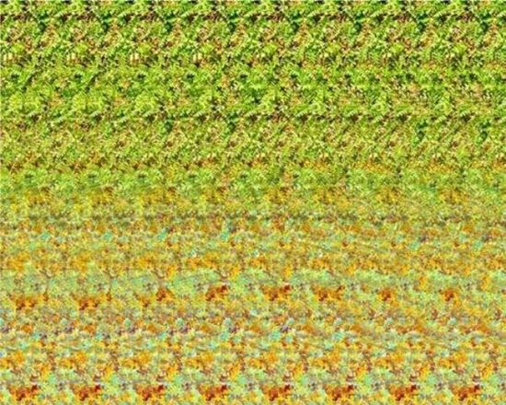

5. Biểu tượng vô cực

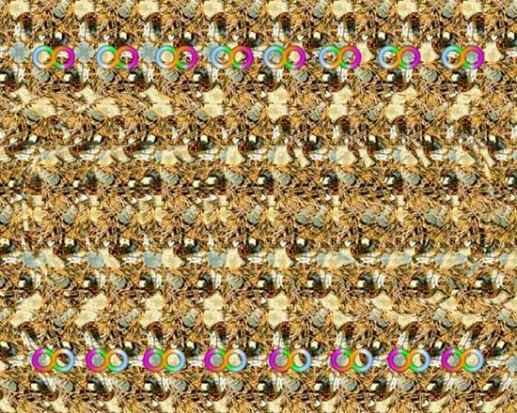

6. Những chú chim bay trong rừng cây

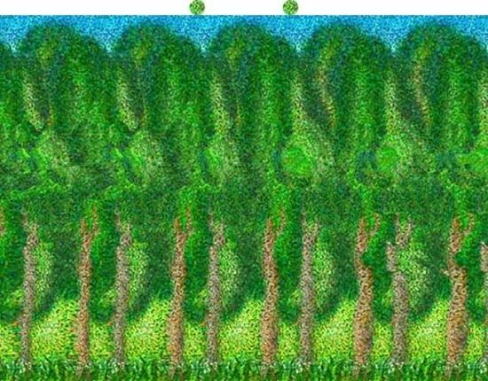

7. Siêu mô-tô

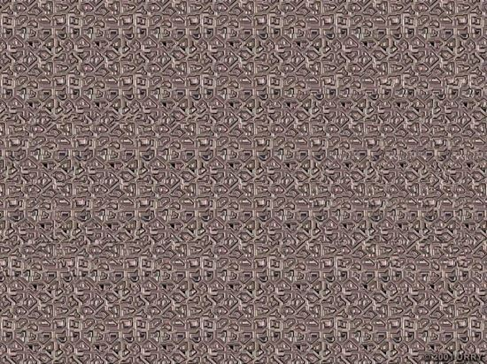

8. Hai chú thỏ

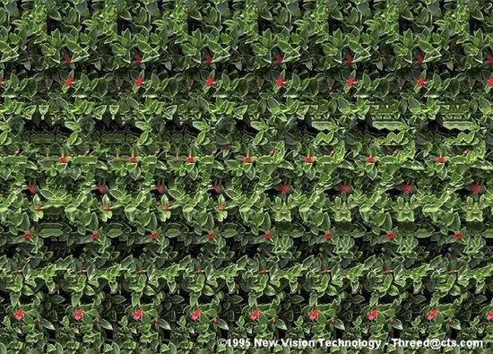

9. Hai chú cá heo

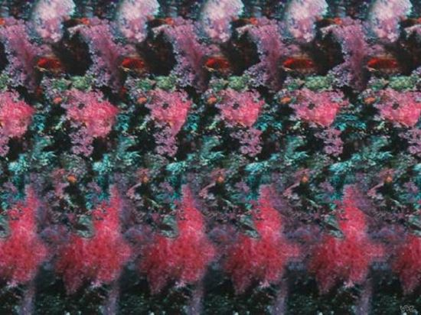

10. Cánh bướm

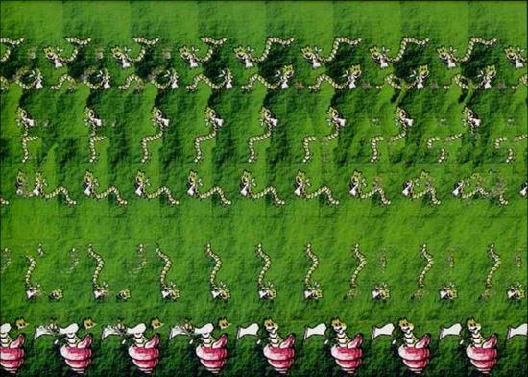

11. Chữ TWIST

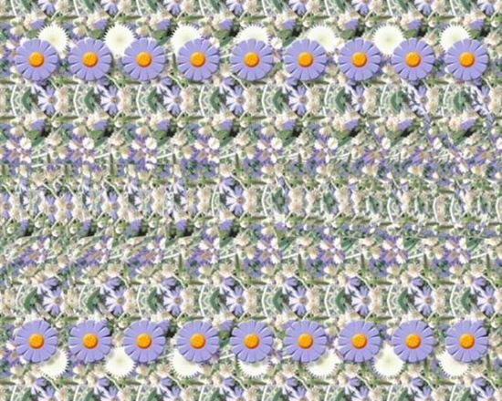

12. Xe đẩy bán hàng rong

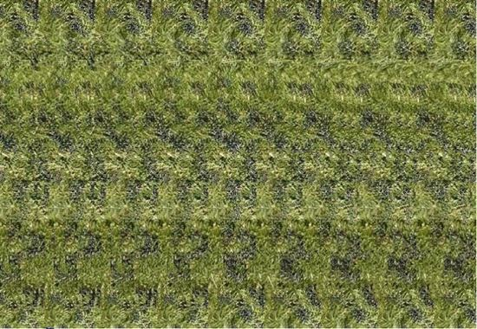

13. Chú ngựa tung vó

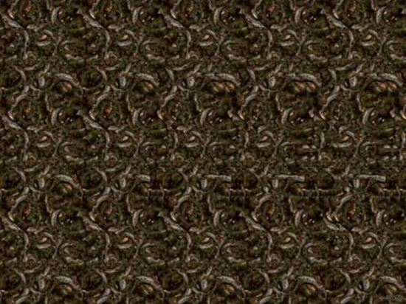

14. Sao Thổ

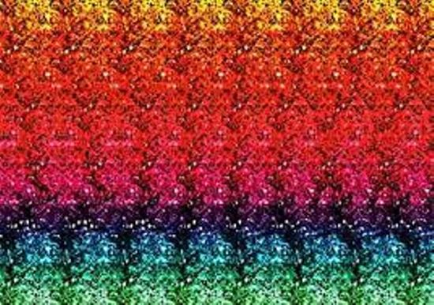

15. Chiếc bàn với những đồ vật bên trên

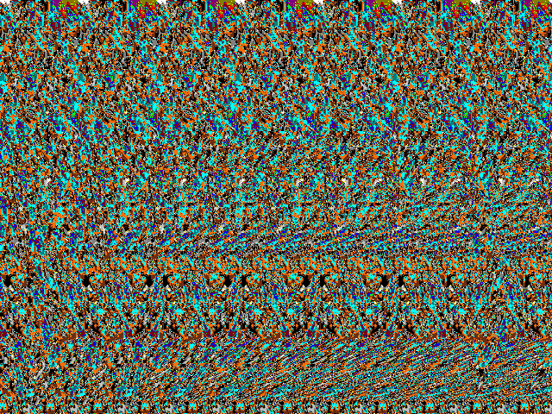

16. Chú ngựa giữa những hàng cây

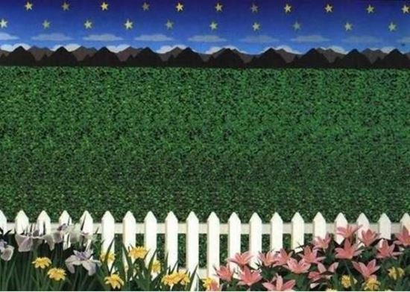

17. Máy bay

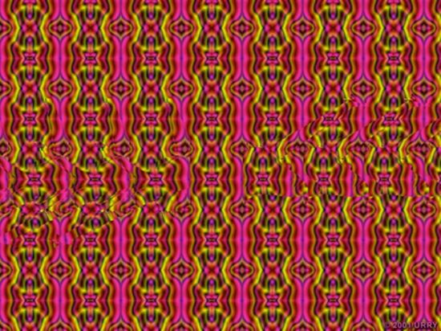

18. Chú chó cạnh chuồng và bát ăn của nó

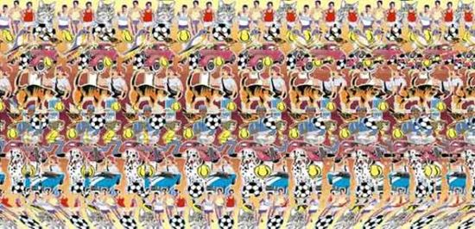

19. Bốn chú thỏ chơi cóng dưới chiếc ô

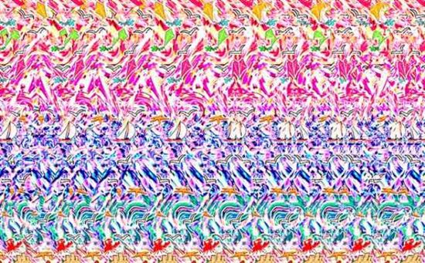

20. Đồng xu khổng lồ

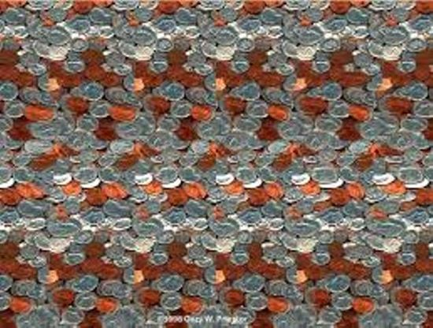

21. Người thợ lặn

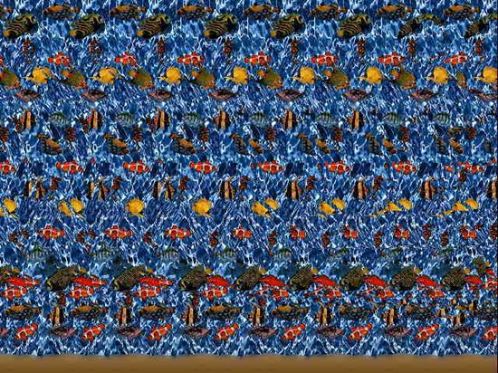

22. Cô gái ngồi trên băng ghế

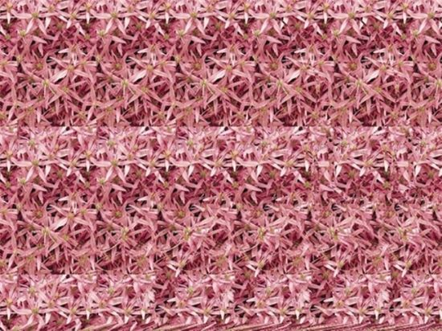

23. Cá mập

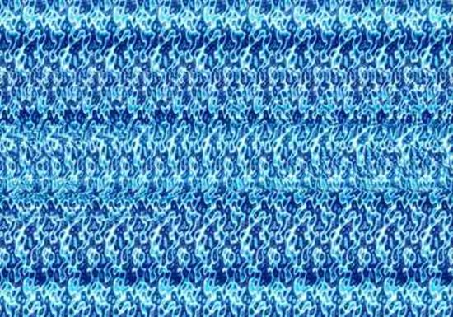

24. Cây đàn violin

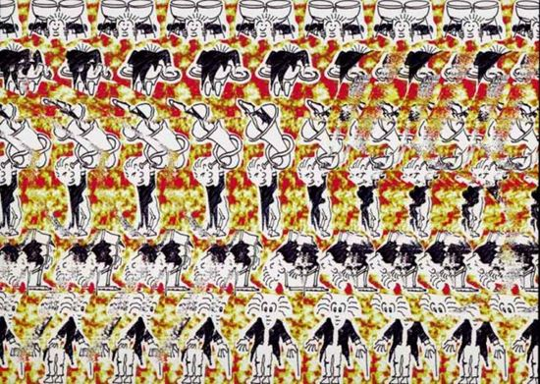

25. Cướp biển bên khẩu đại bác

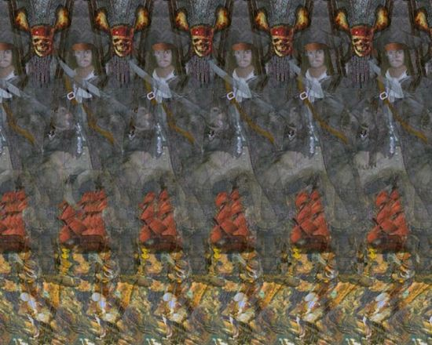

26. Khủng long ăn cỏ

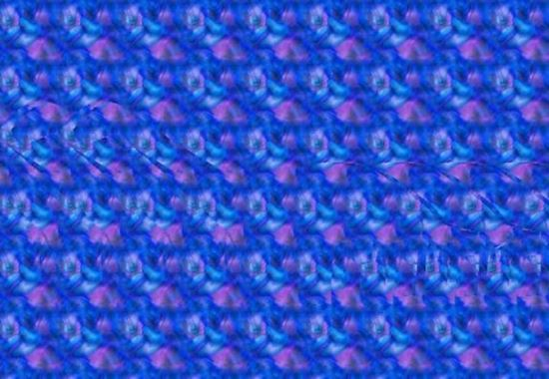

27. Con sói giữa rừng cây

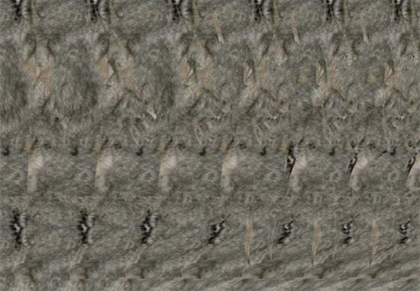

28. Icon le lưỡi

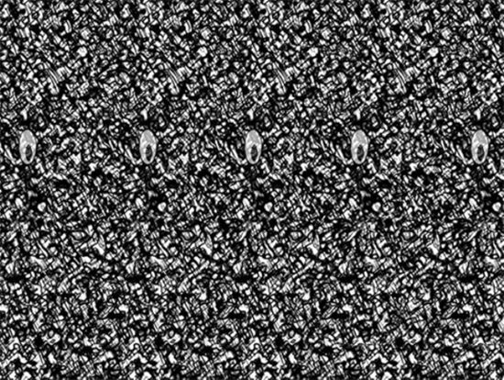

29. Khu vườn trên mây và chữ AUTUMN

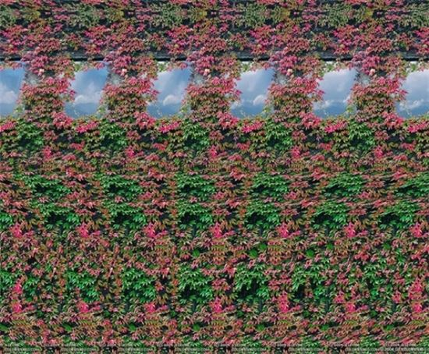

30. Ba chú cá mập chơi bài quanh một chiếc bàn

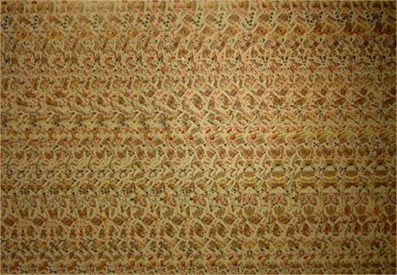

  Để có thể xem **hình ảnh 3D** của các biểu đồ lập thể, bạn không cần kính 3D, nhưng cần rất nhiều sự khéo léo và kiên nhẫn. Nếu cảm thấy khó khăn trong việc xem các bức tranh ảo ảnh quang học thì dưới đây là một số mẹo để tìm ra chúng.



Bạn có thể tập trung vào chính giữa của hình ảnh và từ từ di chuyển mắt cho đến khi hình ảnh bắt đầu “có ý nghĩa”.

Đứng cách xa hình ảnh 30 cm và thư giãn đôi mắt trước khi tập trung nhìn. Điều này sẽ giúp mắt của bạn được đi “lang thang” ở các góc độ khác nhau và hình ảnh ẩn sẽ dần xuất hiện.

Nhiều người dù **chăm chỉ** tập luyện đến đâu cũng không thể nhìn thấy những hình ảnh ẩn. Điều này xảy ra nếu bạn có vấn đề về thị lực. Để nhìn các hình ảnh ẩn, cả hai mắt của bạn phải nhìn thấy cùng một hình ảnh, trong cùng một lúc. Một số người không nhìn thấy chúng vì não họ xử lý hình ảnh theo cách khác.

Chú ý: in trên chất liệu giấy phù hợp và mực laser màu, còn mực giầu trên giấy thường không nhìn được, Mực in offset thì cần phải thử nghiệm in trước khi in toàn bộ và không xem được trên màn hình điện thoại, xem được trên một số màn hình máy tính phù hợp, có thể có những màn hình có tần số quét không phù hợp thì sẽ không nhìn thấy được. Mình đã kiểm tra nhìn trên màn HP ZR2440w thấy rất đẹp còn các loại màn hình khác thì cần phải thử.

**Sưu tầm và tổng hợp bởi: TruyenPhatGiao.Com – PriceShopAsia.Com**